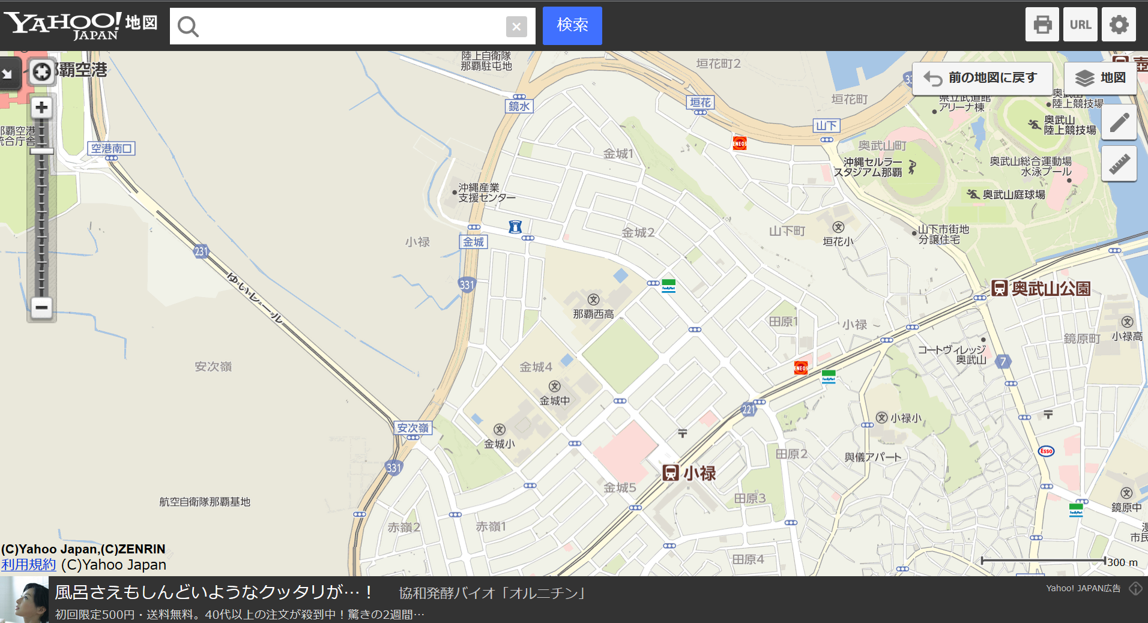

④ 第 4駐車場（\5,500）：金城1-13-24（9台）砂利

⑨ 第 9駐車場（\5,500）：金城2-14-6（16台）砂利

⑭ 第14駐車場（\5,500）：金城4-7-2（24台）アスファルト

⑮ 第15駐車場（\6,600）：金城1-6-7（8台）砂利

⑯ 第16駐車場（\6,050）：金城1-6-4（28台）砂利

⑲ 第19駐車場（\7,500）：金城2-19-6（12台）砂利

⑳ 第20駐車場（\7,500）：金城3-10-1（13台）アスファルト

㉑ 第21駐車場（\6,600）：金城2-18-1（13台）砂利

※金額は全て税込となります。

**⑯**

**⑮**

**④**

**⑨**

**⑭**

**⑲**

**㉑**

**⑳**

※１.第1、2、3、5，6、7、8、10，11、12、13、17，18駐車場は契約終了のため、欠番となります。

※２.敷地外駐車場の料金・空き状況に関しましては、当社（(株)沖縄産業振興センター管理課）までお問合せをお願いします。

※３.敷地内駐車場へ移動する契約につきましては、キャンセル待ちとなりますので、当社より順次ご連絡差し上げます。